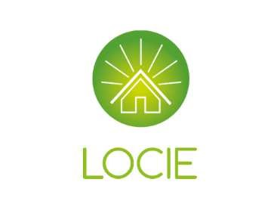 P6DOC01 - ATTESTATION
HYGIENE ET SECURITE / REGLEMENT INTERIEUR / LIVRET ACCUEIL
Je soussigné(e) :
Nom : Prénom : Sexe : ☐ Masculin ☐ Féminin
en qualité de :
☐ Doctorant / Phd student ☐ Post-doctorant / Post-Phd Student ☐ Stagiaire / Intern student
☐ Autre (préciser) : ………………………………………………….

Certifie avoir pris connaissance du : / I certify that I have read and understood:

- To consult at the secretariat :
Livret «Hygiène et Sécurité» du laboratoire LOCIE et pris contact avec l’ Assistant de Prévention pour l’accueil sécurité Jonathan OUTIN 2010.
« Health and Safety » booklet of the LOCIE laboratory and contacted the Prevention Assistant for the safety reception
- Attached to the welcome email :
Règlement intérieur / Internal Regulations
- Attached to the welcome email :
Livret d’accueil / Welcome booklet
- Si nécessaire / If necessary :
Création de compte GRR pour manipulations. (avec David CLOET-2048)

Fait au Bourget du Lac, le
Signature de David CLOET
Assistant de Prévention
david.cloet@univ-savoie.fr / bureau 2047

Signature du nouvel arrivant / incoming member of the Lab

UNIVERSITE SAVOIE MONT BLANC
POLYTECH ANNECY-CHAMBERY / Laboratoire LOCIE
Campus Scientifique Savoie Technolac

Bâtiment Hélios - 60 avenue du Lac Léman
73376 Le Bourget du Lac Cedex
Téléphone : 04 79 75 88 21

